Maria a dnešní životní styl (3)
Příloha k Farnímu listu

Icoana Feciorei Maria – Irlanda
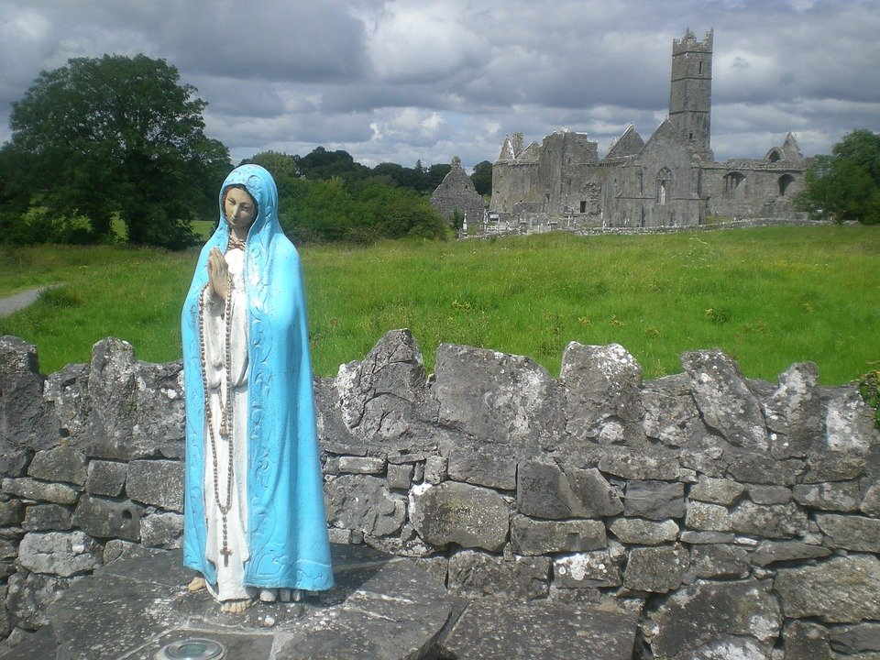

Pokračování

Maria a dnešní životní styl
- původně májové promluvy
Napsal: Ladislav Simajchl
Autor souhlasí s dalším šířením. Budete-li text knihy nebo jeho části dál užívat v
elektronické či jiné formě, uveďte, prosím, citaci a odkaz na naši stanu www.fatym.com.

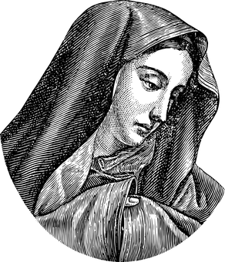
10. Maria - pravzor ženství
(Jan 13,34-35)
Lidské dějiny netvoří zpravidla životopisy žen, ale mužů. Muži vedou války, muži osnují revoluce, muži plánují pětiletky a budovatelské akce. Muži vedou v hudbě, umění, ve vědě, muži určují směr filosofii a náboženství. Jaké místo tedy zbývá v dějinách lidstva ženám? Velcí muži vytvářejí dějiny, ale ženy vytvářejí velké muže. Chceme-li poznat původ velkých nadání, dojdeme zpravidla ne k otcům, ale k matkám. Vynikající otcové nemívají stejně geniální syny - muži spotřebují své dary jaksi sami, ale ženy své nadání odevzdávají dětem, příští generaci.
Chtěl bych dnes v rámci našich úvah, co dala Maria lidstvu, zauvažovat, co dává lidstvu Mariin vzor věčného, tajemného, plného ženství.
Virgo, sponsa, mater - panna, snoubenka, matka, to jsou tituly Mariiny, to jsou tři stupně každého ženství. Jako Pannu Marii titulujeme, jako ideál panenství ji ctíme. Ale panenství, to není cíl sám o sobě, panenství je doba růstu životodárného kmene, který má vydat bohaté plody. Byli jste někdy při skládání slavných slibů klášterních panen - řeholnic? Konají se při mši, která je zásnubní mší. Nechybí ani závoj nevěsty, neboť konečným cílem jejich panenství je stát se nevěstami, nevěstami Ježíšovými a duchovními matkami.
Svatý Augustin to krásně vysvětluje: Proč Bůh tvořil? Proč tvořil svět, lidi? - Z lásky. Z lásky a pro lásku. Bůh hledá v nás lidech tvory, kteří by s ním milovali, kteří by měli podíl na jeho lásce, kteří by s ním uzavřeli smlouvu v lásce.
I Panna Maria se stala snoubenkou. Nejen snoubenkou svatého Josefa, ale i snoubenkou Ducha svatého.
Sponsa, snoubenka, nevěsta, to není jen žena od zásnub po mateřství. V tom je celý podíl ženy jako spolupracovnice mužovy, dárkyně inspirace, lásky, duchovní plodnosti manželského svazku. Ve vztahu k milujícímu muži je vlastně žena po celý život nevěstou, snoubenkou, je druhým pólem jeho člověčenství.
Jak veliká je tato duchovní plodnost žen, spolupracovnic mužů, vidíme v literatuře, vidíme v dějinách světa, vidíme v dějinách církve.
Dante by nebyl ničím bez lásky k Beatrici, Michelangelo by nevytvořil svá díla bez Vittorie Colony. Platí snad o každém umělci, co jsem slyšel v důvěrné chvilce od jednoho básníka: Za to, co jsem mohl v životě vytvořit, vděčím po Bohu své ženě. Bez ní bych to nedokázal.
Dějiny světa znají heslo diplomatů: Cherchez la femme - za všemi událostmi hledej v pozadí ženu. Stejně tak se tajemství lásky muže a ženy vznášejí dějinami církve: nad vztahem svatého Jeronýma a svaté Pavly, svatého Františka z Assisi a svaté Kláry, svatého Jana z Kříže a svaté Terezie Veliké . Každý velký řád hledal doplněk v ženském sesterském řádu. Hluboká mystika svatého Dominika přináší největší ovoce v činech svaté Kateřiny Sienské.
Maria je proto zosobněním celistvosti ženství, které se dává světu v kráse panny, v oddané spolupráci nevěsty, v životodárnosti matky.
Odtud lze nejlépe posoudit, nakolik tak zvaná ženská emancipace, snaha po zrovnoprávnění ženy s mužem, dosáhla svého cíle.
Žena se sice velmi šťastně uplatňuje v mnoha dříve jen mužských oborech jako učitelka, lékařka, inženýrka, sekretářka, ale současně se jeví stále katastrofálnější nedostatek sil na původním, ženě vlastním poli: není ošetřovatelek nemocných, není žen, které by chtěly pečovat o útulnou domácnost pro muže a děti. Následky tohoto stavu pociťuje naše společnost velmi citelně: Nevychované děti ohrožují naši společnost kriminální činností. A sebegeniálnější vědec nebo umělec nemůže plnit dobře své poslání, když se o jeho lidské potřeby nestarají nesobecké ženské ruce. Žádný opravdový domov nevznikne bez ženy.
Proto není zbytečným počínáním stavět i dnešnímu světu
před oči mariánský ideál plného ženství, které zahrnuje všechny tři složky - panenské dívčí zrání, ženu jako snoubenku, spolupracovnici, věčnou inspiraci muže a ženu jako matku, dárkyni života a vychovatelku osobností.
Oroduj proto za nás,svatá Boží Rodičko, abychom tě po- znali, ctili a napodobovali.

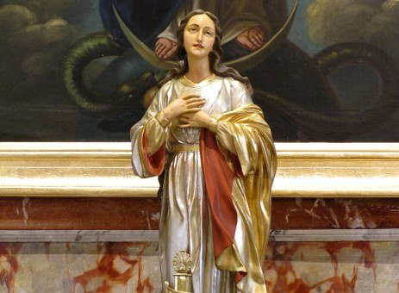
11. Maria a zmrtvýchvsatlý
(Jan 20, 24 - 29)
V žádném ze čtyř evangelií není ani zmínka o tom, že se Pán Ježíš po zmrtvýchvstání ukázal také své matce Marii. Ale přesto se všeobecně předpokládá, že Maria byla první, komu se Zmrtvýchvstalý Pán Ježíš ukázal.
Francouzský jezuita Louis Evely, citlivý vykladatel smyslu Písma, však říká, že je to domněnka nedomyšlená a že se jí činí Panně Marii i evangelistům křivda.
Matka Ježíšova Maria svého syna po zmrtvýchvstání už nespatřila, tvrdí Evely. Evangelisté by přece neopomenuli takové setkání připomenout.
Pán Ježíš se po zmrtvýchvstání zjevoval těm, kteří jej potřebovali vidět živého, aby oživil jejich víru. Víra Panny Marie však zůstala neotřesena. Nemáme právo říkat, že o ní neplatí poslední blahoslavenství: "Blahoslavení, kteří neviděli a uvěřili."
Panna Maria nepřestala věřit, ani když ho viděla jít s křížem, ani když jí mrtvé tělo složili do klína. Ona byla jediná ze všech, koho jeho smrt nezbavila důvěry, neoddělila od Syna. Neutekla, proto slyšela vítězné prohlášení před smrtí: Ještě dnes budeš se mnou v ráji.
Maria byla jediná, kterou smrt od Syna nevzdálila, nepřestal v ní být přítomen skrze její víru - byla jediným svatostánkem, který se nestal hrobem.
Neznamená to, že by pod křížem nebyla trpěla. Nepochybně trpěla během celého umučení, až po samé hranice lidské únosnosti, ale její víra byla při tom nezlomena, naděje neotřesena, že toto vše má výkupnou moc.
Zoufalství, které slyšíme ze slov Magdaleny u prázdného hrobu, to se Marie Matky nedotklo nikdy.
Nebylo to tedy pro útěchu vlastní matky, proč se Ježíš po zmrtvýchvstání ukazoval, ta to nepotřebovala. Ukazoval se proto, aby nás přivedl k tak pevné víře jako Maria měla už před viditelným zmrtvýchvstáním a nezávisle na něm.
Nemusíme si tedy myslet, že je na nás, abychom napravovali jakýsi nedostatek taktu evangelistů a domýšleli, o čem nám neříkají. Spíš si zkusme představit, že Maria při loučení před velikonocemi prosila Syna, aby se ukázal těm, kteří toho potřebují, aby ho mohli na vlastní oči uvidět, aby si mohli sáhnout na jeho rány.
Vždyť Maria po celý svůj život používala všech svých výsad u Boha jen pro jiné, ne pro sebe. Lidé to vycítili a prastarý titul Marie to vyjadřuje pojmenováním: Rozdavatelka milostí.
Jediný styk s Ježíšem od Golgoty byl nadále po celý život v Eucharistii, tomto "tajemství víry". Zde, když s apoštoly slavila podle příkazu Syna památku poslední večeře, vždy znovu prožívala ty události: "Protož i pamětlivi blaženého utrpení i slavného vítězství nad smrtí..." zde, ve svátostné Hostině, v úctě a poslušnosti přejímala znovu tělo svého Syna jako kdysi při zvěstování.
Mariino mateřství se rozrostlo o mnohé syny a dcery - i já a ty, bratře a sestro, i my se k jejím dětem počítáme. V nás, kdo jsme uvěřili, žije její Prvorozený - Bohočlověk dál a působí stejně veliké věci jako tehdy, když žil ve svém vlastním lidském těle.
A Mariino nanebevzetí? Syna má v nebi, syny a dcery má na zemi: je tedy srdcem stejně tam, jako zde s každým a při každém, kdo s ní uvěřil, že její Syn, náš Spasitel, je živ.
Pojďme tedy s Mariinou vírou vstříc Ježíšovi.
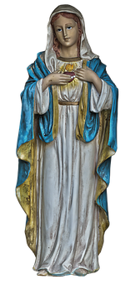
12. Maria při zrodu církve
(Mt 28,16-2)
Víte, kdy má církev narozeniny? Hod Boží svatodušní, to jsou vlastně narozeniny církve. V ten den se z Ducha svatého zrodila. Nedávno jsme si připomínali staré obrazy, zobrazující tuto událost: Maria uprostřed apoštolů, tam, kde na rodinných obrázcích sedí matka uprostřed dětí. Společně čekají na příchod Ducha svatého a vzývají ho: Přijď, Duchu svatý.
Nebyla to žádná pokoutní událost, toto zrození církve. Sběhli se k ní lidé osmnácti národností: Parthové, Médové, Peršané, Elamité, Řekové, Římané, celý středomořský svět vypočítává svatý Lukáš ve Skutcích. I dnes, kdy jsme zvyklí myslet mezinárodně, i dnes je představa firmy, která by se hned při svém zrodu uchytla v 18 státech, představou impozantní. Hned při zrodu církve se začíná ve světovém formátu. "Muži ze všech národů pod nebem byli při tom" - říká svatý Lukáš.
To tedy byli apoštolové skvělí propagandisté, to museli s chytrou reklamou do ulic, že dokázali takové davy svolat dohromady. - Jenže ve skutečnosti apoštolové se nerozeběhli do ulic, ale naopak: Lidé se sbíhali k nim, k domu, kde byli pohromadě, - lidé se ptali, co se to tu děje, co to vše má znamenat.
Zde máme odpověď na otázku po účinnosti křesťanského apoštolátu: Sebehlučnější propaganda, podnikavé akce, - i tam, kde jsou k disposici peníze, rozhlas, film, televize, noviny, knižní trh - sebehlasitější hlásání evangelia samo neobrátí svět.
Jen tam, kde se v církvi něco děje, něco, co jinde ve světě kolem není, totiž, když v ní působí Duch lásky, to jediné svět udiví. Pak se lidé sami ptají, co se to děje. A tenkrát je kázání církve účinné a lidé je slyší.
Za časů Petrových se lidé všech jazyků ptali, co se to děje a všichni rozuměli odpovědi. Všichni se cítili stejně srozumitelně osloveni tím, co se dělo v mladé křesťanské obci v duchu bratrské lásky.
Za časů Jan XXIII. se lidé celého světa také ptali, co se to děje v katolické církvi,že přestala exkomunikovat, odsuzovat, zatracovat, že má pro všechny otcovská slova lásky.
Bratří, dobře rozvažujme tyto svatodušní události. Církev, v které se neděje nic pod vedením Ducha, církev, která taktizuje, úřaduje, propaguje víc než miluje, ta svět neobrátí. Církev, která se spíše opírá víc o moře peněz než o Ducha, ta svět neobrátí.
Máme o čem rozjímat nad narozeninami církve. Tenkrát byli apoštolové pohromadě kolem Marie. Nevymýšleli plány, ale měli se mezi sebou rádi a společně volali: Přijď, Duchu svatý. Čiňme dnes i my podobně.
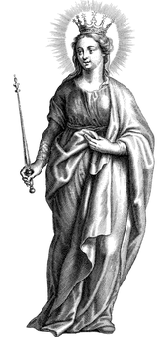
13. Maria a zázraky
(Mt 12,38-40)
Kromě čtyř inspirovaných evangelií se nám zachovalo z prvních dob křesťanských i několik apokryfních lidových skladeb, vypisujících život Pána Ježíše. Od těch pravých jsou k rozeznání na první pohled: zatímco inspirovaná evangelia jsou střízlivá a věcná, ta apokryfní hýří romantickým vyprávěním lidských detailů. Jsou plná líčení nejfantastičtějších zázraků. Podle nich matka Maria plně využívala Božího příbuzenství. Na její žádost Bůh poručil ptáčkům, aby zpěvem uspali Ježíška. Palmy se ohýbaly až k zemi, aby nabídly ořechy. Zvířata krotla a příroda poslouchala.
Bylo tomu tak? Nebylo. To jen někteří zbožní lidé si mysleli, že vstup Boha do lidských dějin se nutně musel odehrát za okolností, které napořád odporovaly přírodním zákonům. Jakoby nějak zapomněli, že přírodní zákony jsou Boží zákony. Proč by autor těchto zákonů musel své dílo obrátit na hlavu, když je chtěl dovršit vykoupením?
Čím se Bůh představuje člověku? Zázračnými znameními své moci, ohromujícími divy a zjeveními, nebo znamením své lásky - největší lásky, jaká kdy byla, jakou si lze jen představit?
Nepochybně Bůh činil a činí divy a zázraky. I Maria prosila v Káně o zázrak. - Ale nešlo tu a nikdy nejde o divadelní předvádění moci, ale o lásku, která neodolá a jde na pomoc člověku v nouzi. Pro sebe Maria nikdy o zázrak nežádala. Také Ježíš tvrdě odmítl své krajany, když po něm chtěli, aby jim předvedl nějaký div.
Člověk si často představuje Boha tak, jaký by sám chtěl být a není: bohatého, nezávislého, nezranitelného, všemocného. Ale bible nás těchto představ zbavuje. Ukazuje nám Boha bezmocného a trpícího.
Židé v dobách Ježíšových byli dychtivi zázraků. Ještě v baroku se lidové legendy hemží divy a zázraky, které mají posílit víru. Nás by dneska zpráva, že se někde stal zázrak, přivedla spíš do rozpaků a vzbudila dřív pochybnosti než víru. Kdosi tu změnu vyjádřil takto: Staří věřili kvůli zázrakům, my věříme i přes zázraky.
Máme už sice za sebou údobí mechanické fyziky, kdy se zdálo, že v přírodních zákonech vše tak dokonale klape, že pro zázrak nikde nezbývá místa a proto z vědeckého hlediska je nutno zázrak zásadně odmítnout.
Dnešní přírodověda zná už dost a dost mezer v poznání přírodních zákonitostí, takže už zázrak se za zásadně nemožný nepovažuje. Jenže věřící lidé zas už dnes nejsou tak naivní, aby prohlašovali za Boží zázrak vše, co si nedovedou současným vědeckým poznáním vysvětlit. A naše zbožnost už má tolik opor a jistot a opírá se už o samo vědecké poznání natolik, že dnešní věřící naprosto necítí potřebu zázraků jako nezbytnou oporu své víry.
Jediný pochopitelný důvod pro dnešního člověka, proč by Bůh měl svou mocí zasáhnout do přirozeného dění, by snad byl důvod zabránit zlým lidem v konání zla. Ale i tu chápeme, že by tím nás lidi zbavil člověčenství, totiž svobody jednání a zodpovědnosti za činy. Když tedy Bůh nepoužije své moci k zamezení zla, k čemu jinému by měl své vlastní zákony rušit?
Činy Boží, věci nadpřirozené to vše není v protikladu
k přírodě.
Nadpřirozený život v nás, to je podíl na Božím životě - a Bůh je láska. Nadpřirozený život náš je tedy v možnosti milovat jako on. Opravdu jako on, stejně jako on, to sice nikdy nedokážeme, ale smíme a máme o to stále znovu usilovat a napodobovat jeho divy lásky.
Neboť víme, že Boží království je v nás. A že když se nám chce zjevit, že si vybere chudáky, hříšníky, maličké a zahrne je svou láskou. A po tomto znamení jej poznají všichni, tak jako my jej znovu a znovu poznáváme ve znamení Eucharistie, daru z lásky.
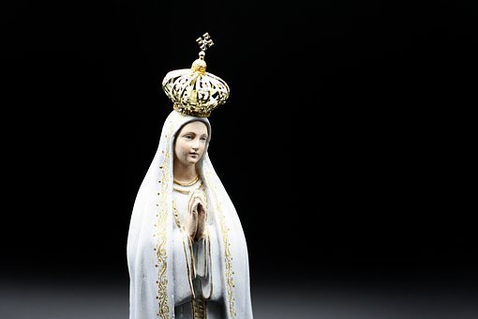
14. Maria a budoucnost lidstva
(Lk 2,46-51)
Také se rádi jdete občas podívat do zoologické zahrady? Tak to jistě také znáte, jak tam lidé rádi chodí k opičím klecím. Povídal jeden pán dětičkám, když je vedl za opicemi: "Tak, děti, teď půjdeme navštívit své příbuzné.! To celkem souhlasí - dnes už o tom nikdo nepochybuje, že v opicích máme zachovanou vedlejší linii našich prapředků po tělesné stránce.
Ale možná, že se budeme chodit dívat na opice i jako na ukázku našich prapravnuků.
Nedávno totiž přišla skupina anglických biologů s návrhem, aby se pro kosmické lety lidé nejen školili a trénovali, ale přímo pěstovali. A že by vzorem pro toto přešlechtění měly být právě opice. V kosmických kabinách jsou totiž nohy celkem nepotřebné, ale zato by se tam kosmonautům hodil ocas. Proto navrhovali, aby se začalo s pěstěním člověka astronauta s chápavým ocasem.
Vyhlídka je to podivná a doufejme, že k její realizaci hned tak nedojde.
Zatím se zdá, že by lidé víc potřebovali chápavé lidské srdce než chápavé opičí ocasy.
A znám i vzor tohoto pravdě lidského srdce. Je to srdce ženy, naší sestry Panny Marie.
Jak toto mariánské srdce vypadá? Má vyvinuty tři vlastnosti, které jeho nositele činí celým člověkem, a to je
l) vnímavost pro Boha a bližního,
2) věrnost v daném slovu,
3) důvěra v šťastnou budoucnost.
Jako první vlastnost mariánského člověka jsem uvedl vnímavost pro Boha a bližního. Už jsme to pozorovali při rozbírání Lukášova evangelia o zvěstování, jak pozorně vnímala a slyšela Maria Boží hlas. Jak její souhlas s Boží vůli nebylo pasivní podřízení rozkazu, ale vědomé rozhodnutí ke spolupráci s Božími záměry.
Nejen vnímavě naslouchala. Lukáš o ní říká, že Maria všechna ta slova uchovávala a uvažovala ve svém srdci.
Přátelé, chápete, jak je nám všem tato vlastnost potřebná?
Doma ti něco říká manželka. Potřebuje někoho, kdo ji s porozuměním vyslechne, potřebuje pocit, že ji bereš vážně, že její starosti jsou tvými starostmi. Jenže ty místo vnímavosti pro bližního jen mrzutě krčíš čelo a dáváš celým svým vzezřením až po ty dírky v nose najevo, že považuješ za zajímavější, jak dopadly ligové zápasy.
Na pracovišti máš někoho, kdo si potřebuje vylít srdce. Kamarád chodí jako náměsíčný. Ty si ho nevšimneš - a dobré slovo by mu možná pomohlo.
Učme se od Marie dobře a ochotně a uvážlivě naslouchat hlasu člověka i Boha.
Jako druhou vlastnost Mariina srdce bych vám chtěl doporučit její věrnost. Nebyly to žádné velké řeči, žádné halasné Te Deum, ale prosté ANO - FIAT, jímž Maria odpovídá na Boží nabídku.
Souhlas bez mnohomluvných slov. Jediné slovo, ale Maria za ním věrně stojí po celý život až do smrti. A kolik důvodů mohla mít pro zrušení slova, když měla utíkat za hranice, kdy měla pustit Syna na smrt.
Není tato Mariina důslednost a věrnost přijatému rozhodnutí, danému slovu, pro nás cestou k hlubšímu, opravdovějšímu lidství? Oč snadněji se žije lidem tam,kde lze spolehnout na dané slovo, kde manželé mohou spolehnout na vzájemné svatební ano, kde zaměstnanec může stavět na příslibu zaměstnavatele, kde vedoucí mistr může spolehnout na svou partu.
Učme se od Marie věrnosti v daném slově.
Třetí Mariina vlastnost, která nám dnešním lidem moc schází a kterou moc potřebujem získat, je její důvěra v budoucnost, její optimismus. Maria zažila tolik katastrofických situací, tak jí to napořád vycházelo v životě špatně, ale přesto je právě ona přímo parádním exemplářem, prototypem člověka, který neochvějně a klidně důvěřuje, že vše, co se děje, je v Boží moci a Bůh to obrátí v dobré. Pro ni byla budoucnost jistá a krásná, proto vytrvala až po velikonoční jitro, až po Nanebevzetí.
Takový životní postoj máme mít i my. Všechny Herodesy, útěky do Egypta, všechny Velké pátky máme s Marií považovat za kratičké epizody, nakonec nedůležité.
Jediná důležitá událost je, že všem, kdo s Marií stojí pevně v důvěře v Boha, se vše v životě vždy velikonočně zakončí.
Přátelé, řekněte sami: Není lepší, místo kosmických lidoopů s chápavým ocasem pomáhat pěstovat, kultivovat ze sebe i z jiných lidi s chápavým srdcem, kteří jsou věrní v daném slovu, kteří ve všech situacích hledí plni optimismu do budoucnosti? Naše budoucnost není v opičí kleci, ale v životě, ve stylu ženy z Nazareta.
(Bude pokračovat)
Vydává :
Řimako-Katolická Farnost Orșova
Realizace: IF
Text: z www.fatym.com
Autor: uvedený přímo na začátku tohoto vydání.
Budeme pokračovat do ukončení, což znamená cca. 7 až 9 vydání.
Pokud by jste potřebovali ještě vícé exempláří, můžete se obráti na telefonní
č. 0742 519 115 nebo na 0722 490 485 a e-mail-ovou adresu: monimex_f@yahoo.com
Opakují mojí e-mail-ovou adresu tak aby byla srozumitelná:
monimex_f@yahoo.com jelikož spodní čárka nebyla vidět.

